Задание 5.5
Выполнили: Брыляков С.Ф., Измуков П.В.
Группа: 3ИП-1-22
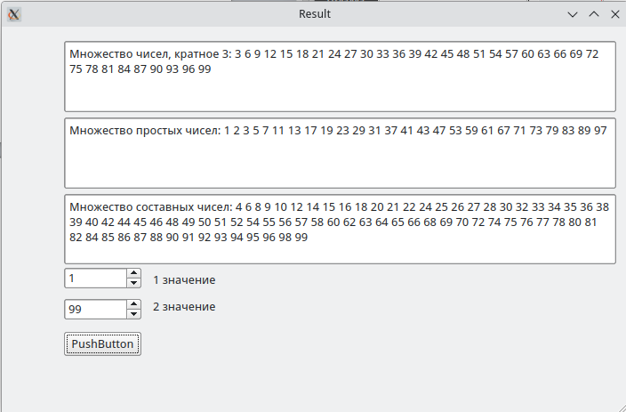
Рис. 1 Исполняемая программа

Код исполняемой программы:
#include "result.h"
#include "ui_result.h"
Result::Result(QWidget *parent)
: QMainWindow(parent)
, ui(new Ui::Result)
{
ui->setupUi(this);
}
Result::~Result()
{
delete ui;
}
bool Prostoe(int num)
{
int c = 1;
for (int i = 1; i<=num; i++)
{
if (num%i == 0)
c++;
}
if (c == 2 || c == 3)
return true;
return false;
}
void Result::on_pushButton_clicked()
{
QString res1 = QString::fromUtf8("Множество чисел, кратное 3: ");
QString res2 = QString::fromUtf8("Множество простых чисел: ");
QString res3 = QString::fromUtf8("Множество составных чисел: ");
int lim = ui -> spinBox -> value();
int lim2 = ui -> spinBox_2 -> value();
QList <int> rez1_list;
QList <int> rez2_list;
QList <int> rez3_list;
for (int i = lim; i<=lim2; i++)
{
if (i%3 == 0)
rez1_list.append(i);
}
for (int i = lim; i<=lim2; i++)
{
if (Prostoe(i))
rez2_list.append(i);
}
for (int i = lim; i<=lim2; i++)
{
if (!Prostoe(i))
rez3_list.append(i);
}
foreach(int i, rez1_list)
{
res1 += QString::number(i)+" ";
}
foreach(int i, rez2_list)
{
res2 += QString::number(i)+" ";
}
foreach(int i, rez3_list)
{
res3 += QString::number(i)+" ";
}
ui -> textEdit -> setText(res1);
ui -> textEdit_2 -> setText(res2);
ui -> textEdit_3 -> setText(res3);
}

